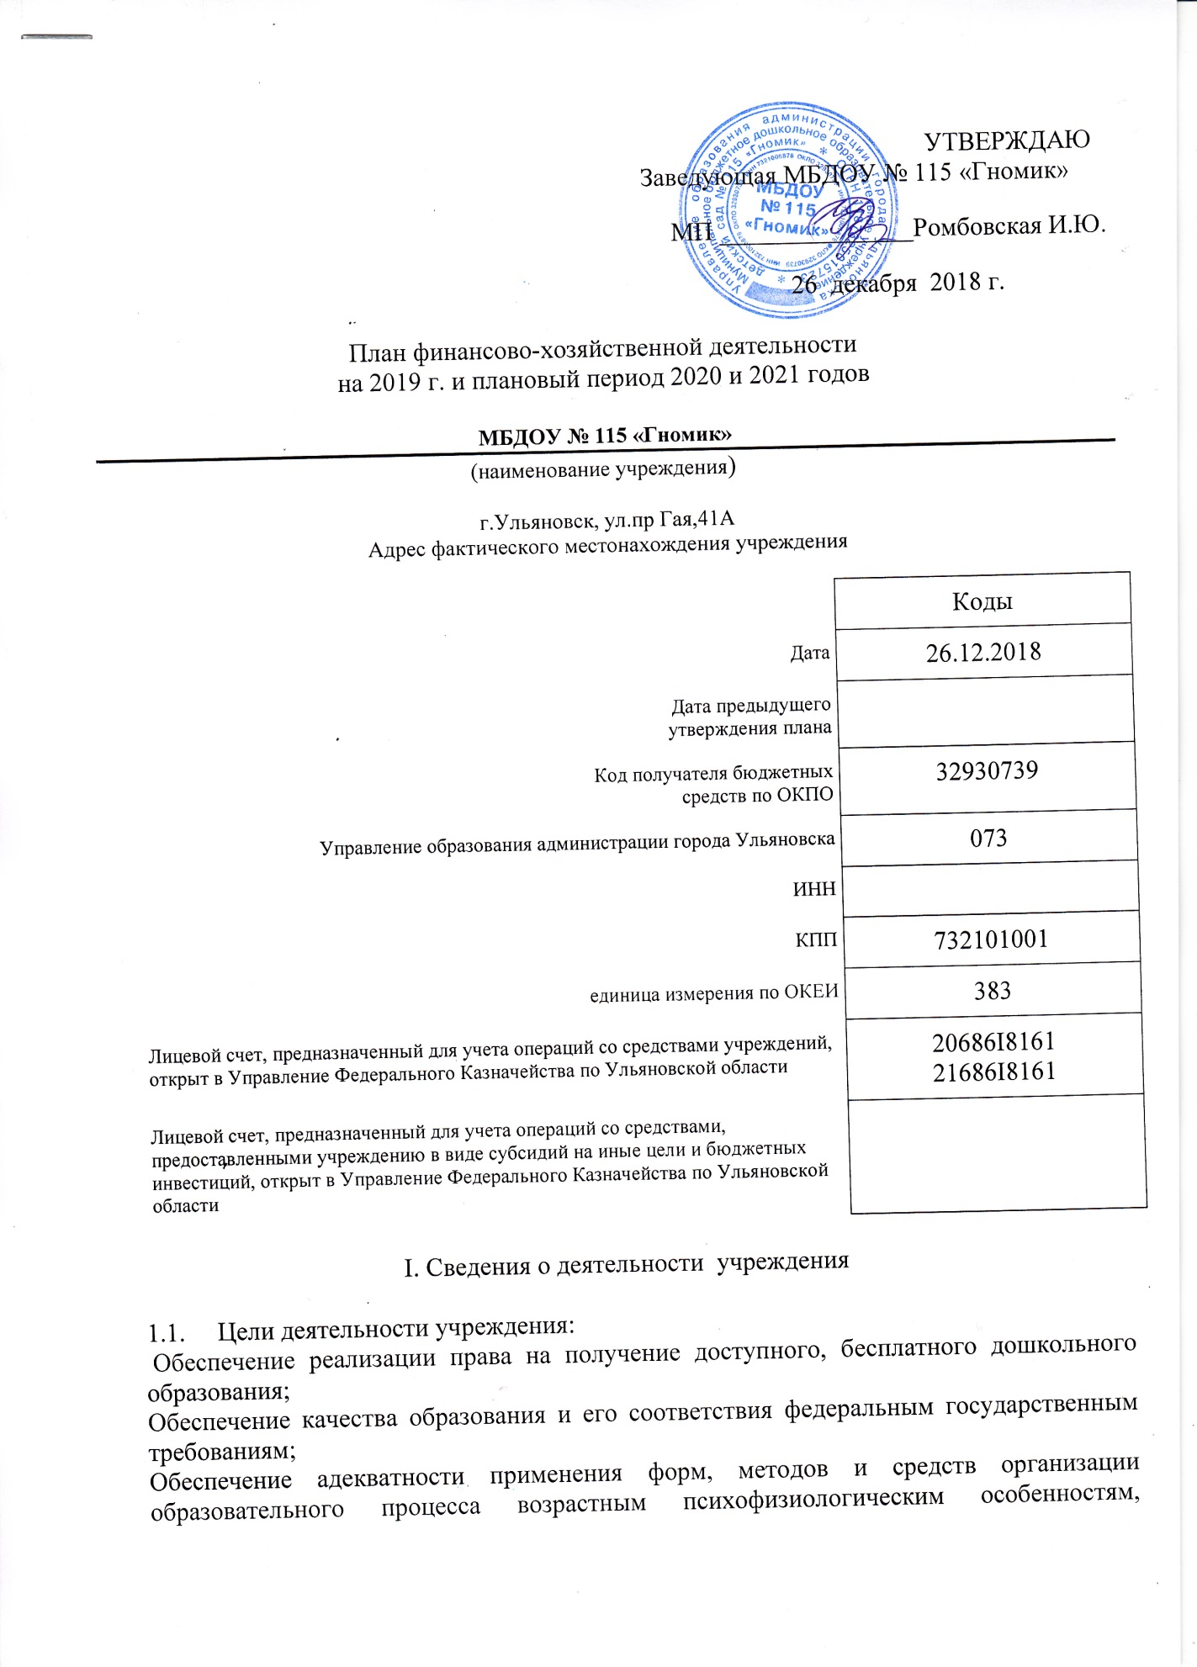

склонностям, способностям, интересам воспитанников, требования охраны их жизни и здоровья;
Создания условий для адаптации воспитанников к жизни в обществе.
1.2. Основные виды деятельности учреждения:
Реализация основной общеобразовательной программы дошкольного образования в группах общеразвивающей направленности с приоритетным осуществлением деятельности по художественно-эстетическому и физическому развитию детей. Воспитание ,обучение и развитие, а также уход и присмотр детей в возрасте от 2-х до 7 лет, Организация работы с детьми-инвалидами, с детьми с ограниченными возможностями развития. Оказания платных дополнительных образовательных услуг в соответствии с Постановлением мэрии г. Ульяновска.
1.3. Перечень услуг (работ), относящихся в соответствии с уставом учреждения к его основным видам деятельности, предоставление которых для физических и
юридических лиц осуществляется в том числе за плату:
Предоставление общедоступного бесплатного дошкольного образования по основным общеобразовательным программам дошкольного образования общеразвивающей направленности с 12 часовым пребыванием, расположенных на территории муниципального образования «город Ульяновск».
1.4. Общая балансовая стоимость недвижимого муниципального имущества
на последнюю отчетную дату, предшествующую дате составления Плана
финансово-хозяйственной деятельности (далее - План): в том числе
стоимость имущества, закрепленного собственником имущества за учреждением на праве оперативного управления
приобретенного учреждением за счет выделенных собственником имущества учреждения средств ___________________________________________________________
приобретенного учреждением за счет доходов, полученных от иной приносящей
доход деятельности: ___________________________________________________________
1.5. Общая балансовая стоимость движимого муниципального имущества на
последнюю отчетную дату, предшествующую дате составления Плана: _______________
в том числе
балансовая стоимость особо ценного движимого имущества:
II. Показатели финансового состояния федерального
государственного учреждения (подразделения)
на 01.01. 2019 г.
(последняя отчетная дата)

N п/п | Наименование показателя | Сумма, рублей
1 | 2 | 3
 | Нефинансовые активы, всего:
из них:
недвижимое имущество, всего:
 | в том числе: остаточная стоимость
 | особо ценное движимое имущество, всего:
 | в том числе: остаточная стоимость
 | Финансовые активы, всего:
из них:
денежные средства учреждения, всего
из них:
денежные средства учреждения на счетах
 | иные финансовые инструменты
 | Дебиторская задолженность, всего:
из них:
дебиторская задолженность по доходам
 | дебиторская задолженность по расходам
 | иная дебиторская задолженность
 | Обязательства, всего:
из них:
долговые обязательства
 | кредиторская задолженность, всего:
из них:
кредиторская задолженность за счет субсидии на финансовое обеспечение выполнения муниципального задания
 | кредиторская задолженность за счет поступлений от оказания услуг (выполнения работ) на платной основе и от иной приносящей доход деятельности
в том числе:
просроченная кредиторская задолженность

111. Показатели по поступлениям
и выплатам учреждения
на 01.01.2019 г.

Наименование показателя | Код строки | Код по бюджетной классификации Российской Федерации | Объем финансового обеспечения, руб. с точностью до двух знаков после запятой – 0,00)
 |  |  | всего | в том числе
 |  |  |  | субсидии на финансовое обеспечение выполнения муниципального задания из бюджета субъекта Российской Федерации и местного бюджета | субсидии, предоставляемые в соответствии с абзацем вторым пункта 1 статьи 78.1 Бюджетного кодекса Российской Федерации | субсидии на осуществление капитальных вложений | Поступления от оказания услуг (выполнения работ)на платной основе и от иной приносящей доход деятельности
 |  |  |  |  |  |  | всего | из них гранты
1 | 2 | 3 | 4 | 5 | 6 | 7 | 9 | 10
Остаток средств на начало года | 100 | Х
Возврат неиспользованных остатков субсидий прошлых лет в доход бюджета ( - ) | 200 | 180 |  | Х |  |  | Х | Х
Возврат остатка субсидии на выполнение муниципального задания в объеме, соответствующем недостигнутым показателям муниципального задания ( - ) | 300 | 130 |  |  | Х | Х | Х | Х
Поступления от доходов, всего: | 400 | X | 15220400,00 | 9637700,00 | 1474600,00 |  | 4108100,00
в том числе:  доходы от собственности | 410 | 120 |  | X | X | X |  | X
доходы от оказания услуг, работ | 420 | 130 | 13745800,00 | 9637700,00 |  |  | 4108100,00
доходы от штрафов, пеней, иных сумм принудительного изъятия | 430 | 140 |  |  |  |  |  | X
безвозмездные поступления | 440 | 180 |  |  |  |  |  | X
иные субсидии, предоставленные из бюджета | 450 | 180 | 1474600,00 |  | 1474600,00 |  |  | X
прочие доходы | 460 | 180
Выплаты по расходам, всего: | 500 | X | 15220400,00 | 9637700,00 | 1474600,00 |  | 4108100,00
в том числе на: выплаты персоналу всего: | 510 | 110 | 7080900,00 | 7080900,00
из них:  фонд оплаты труда | 511 | 111 | 5438400,00 | 5438400,00
иные выплаты персоналу учреждений, за исключением фонда оплаты труда | 512 | 112
взносы по обязательному социальному страхованию на выплаты по оплате труда работников и иные выплаты работникам учреждений | 513 | 119 | 1642500,00 | 1642500,00
социальные и иные выплаты населению, всего | 520 | 320 | 1252600,00 |  | 1252600,00
из них:  приобретение товаров, работ, услуг в пользу граждан в целях их социального обеспечения | 521 | 323
премии, гранты | 522 | 350
иные выплаты населению | 523 | 360
уплату налогов, сборов и иных платежей, всего | 530 | 850 | 50200,00 | 50200,00
из них:  налог на имущество и земельный налог | 531 | 851 | 48200,00 | 48200,00
уплата прочих налогов, сборов и иных платежей | 532 | 852 | 2000,00 | 2000,00
уплата иных платежей | 530 | 853
расходы на закупку товаров, работ, услуг, всего | 540 | X | 6836700,00 | 2506600,00 | 222000,00 |  | 4108100,00
из них:  услуги связи | 541 | 244 | 23800,00 | 23800,00
транспортные услуги | 542 | 244
коммунальные услуги | 543 | 244 | 1539800,00 | 1539800,00
арендная плата за пользование имуществом | 544 | 244
работы, услуги по содержанию имущества | 545 | 244 | 113200,00 | 101200,00 | 12000,00
прочие работы, услуги | 546 | 244 | 660600,00 | 650600,00 | 10000,00
прочие расходы | 547 | 244
увеличение стоимости основных средств | 548 | 244 | 270800,00 | 70800,00 | 200 000,00
увеличение стоимости нематериальных активов | 549 | 244
увеличение стоимости материальных запасов | 550 | 244 | 4228500,00 | 120400,00 |  |  | 4108100,00
Остаток средств на конец года | 600 | X

1У. Показатели выплат по расходам
на закупку товаров, работ, услуг учреждения
на 01.01.2019 г.

Наименование показателя | Код строки | Год начала закупки | Сумма выплат по расходам на закупку товаров, работ и услуг, руб. (с точностью до двух знаков после запятой - 0,00
 |  |  | всего на закупки |  |  | в том числе:
 |  |  |  |  |  | в соответствии с Федеральным законом от 5 апреля 2013 г. N 44-ФЗ "О контрактной системе в сфере закупок товаров, работ, услуг для обеспечения государственных и муниципальных нужд" |  |  | в соответствии с Федеральным законом от 18 июля 2011 г. N 223-ФЗ "О закупках товаров, работ, услуг отдельными видами юридических лиц"
 |  |  | на 2019 г. очередной финансовый год | на 2020 г. 1-ый год планового периода | на 2021 г. 2-ой год планового периода | на 2019 г. очередной финансовый год | на 2020 г. 1-ый год планового периода | на 2021 г. 2-ой год планового периода | на 2018 г. очередной финансовый год | на 2019 г. 1-ый год планового периода | на 2020 г. 1-ый год планового периода
1 | 2 | 3 | 4 | 5 | 6 | 7 | 8 | 9 | 10 | 11 | 12
Выплаты по расходам на закупку товаров, работ, услуг всего: | 0001 | X | 6836700,00 | 6414900,00 | 6018700 | 6836700,00 | 6414900,00 | 6018700,00
в том числе: на оплату контрактов заключенных до начала очередного финансового года: | 1001 | X
на закупку товаров работ, услуг по году начала закупки: | 2001 |  | 6836700,00 | 6414900,00 | 6018700,00 | 6836700,00 | 6414900,00 | 6018700,00

У. Сведения о средствах, поступающих
во временное распоряжение учреждения
на 01.01.2018 г.
(очередной финансовый год)

Наименование показателя | Код строки | Сумма (руб., с точностью до двух знаков после запятой - 0,00)
1 | 2 | 3
Остаток средств на начало года | 010 | 0
Остаток средств на конец года | 020 | 0
Поступление | 030 | 0
Выбытие | 040 | 0

Справочная информация

Наименование показателя | Код строки | Сумма (руб., с точностью до двух знаков после запятой - 0,00)
1 | 2 | 3
Объем публичных обязательств, всего: | 010
Объем бюджетных инвестиций (в части переданных полномочий администрации города Ульяновска в соответствии с Бюджетным кодексом Российской Федерации), всего: | 020
Объем средств, поступивших во временное распоряжение, всего: | 030

Главный бухгалтер Синельникова И.К.

Исполнитель _____________/ __________________
(подпись) (расшифровка подписи

Тел. _______________

